TIÊU CHUẨN NHÀ NƯỚC
TCVN 1652 – 75
THÉP CÁN NÓNG
RAY ĐƯỜNG SẮT HẸP
CỠ, THÔNG SỐ KÍCH THƯỚC
Tiêu chuẩn này áp dụng cho ray có các kiểu sau:
R 8 (8 kg trên 1m chiều dài).
R 11 (11 kg trên 1m chiều dài).
R 15 (15 kg trên 1m chiều dài).
R 18 (18 kg trên 1m chiều dài).
R 24 (24 kg trên 1m chiều dài).
để làm đường sắt hẹp.
1. Các kích thước và số liệu tính toán phải tương ứng với chỉ dẫn trong hình 1 và bảng 1.
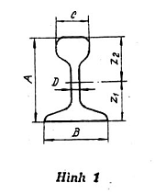
Bảng 1
Kiểu ray | Kích thước, mm |  |  |  | Diện tích mặt cắt ngang, F cm² | Khoảng cách đường trung tâm |  | Mô-men quán tính Ix cm⁴ | Mômen cản |  | Mô-men quán tính, Iy, cm⁴ | Mômen cản của ray $w_{3} = \frac{\text{Iy}}{B/2}$ cm³ | Khối lượng lý thuyết 1m chiều dài kg
Kiểu ray | A | B | C | D | Diện tích mặt cắt ngang, F cm² | Đến chân ray, Z₁ cm | Đến đầu ray, Z₂ cm | Mô-men quán tính Ix cm⁴ | Theo phần dưới của chân $w_{1} = \frac{\text{Ix}}{Z_{1}}$ cm³ | Theo phần trên của chân $w_{2} = \frac{\text{Ix}}{Z_{2}}$ cm³ | Mô-men quán tính, Iy, cm⁴ | Mômen cản của ray $w_{3} = \frac{\text{Iy}}{B/2}$ cm³ | Khối lượng lý thuyết 1m chiều dài kg
R 8  R 11  R 15  R 18  R 24 | 65  80,5  91,0  90,0  107 | 54  66  76  80  92 | 25  32  37  40  51 | 7,0  7,0  7,0  10,0  10,9 | 10,76  14,31  18,80  23,07  31,24 | 2,89  3,86  4,35  4,29  5,305 | 3,61  4,09  4,75  4,71  5,395 | 59,3  125  222  240  486 | 20,60  31,70  51,00  56,10  91,64 | 16,40  30,50  46,60  51,00  90,12 | 9,62  15,10  30,20  41,10  80,46 | 3,56  4,58  7,94  10,30  17,49 | 8,42  11,20  14,72  18,06  24,46
2. Chiều dài của ray quy định như sau:
R 8 – từ 5m đến 10m;
R 11 – từ 6m đến 10m;
R 15 – từ 6m đến 12m;
R 18 – từ 7m đến 12m;
R 24 – từ 7m đến 12m;
Chú thích:
1. Chiều dài quy ước, bội số chiều dài quy ước và chiều dài dùng làm đường cong phải được ghi rõ trong hợp đồng.
2. Tỷ lệ khối lượng giao hàng của những đoạn ray ngắn hơn 4m được quy định trong hợp đồng.
3. Phân phối kim loại theo mặt cắt ngang phải phù hợp với quy định trong bảng 2.
Bảng 2
Kiểu ray | Phối hợp kim loại theo diện tích mặt cắt ray %
Kiểu ray | Đầu | Thân | Chân
R 8  R 11  R 15  R 18  R 24 | 34,30  42,90  45,60  43,90  44,36 | 24,90  23,30  20,00  19,30  22,68 | 40,80  33,80  34,40  36,80  32,96
4. Sai lệch cho phép theo kích thước của ray phải phù hợp với bảng 3
Bảng 3
mm
Số thứ tự | Bộ phận ray | Sai lệch cho phép
1  2  3  4  5  6  7  8  9 | Chiều cao ray  Chiều rộng đầu  Chiều dày thân  Chiều rộng chân  Khoảng cách giữa các lỗ bulông  Khoảng cách từ lỗ bulông đến mặt mút  Kích thước lỗ bulông  Chiều cao tấm áp  Chiều dài | + 1  - 0,75  ± 0,75  + 0,75  - 0,25  ± 2,0  ± 0,75  ± 0,75  ± 0,75  ± 0,50  ± 10
Chú thích. Nhà máy chế tạo căn cứ theo điều 1 và bảng 1 quy định khối lượng lý thuyết mỗi mét ray để giao hàng.
5. Kiểu ray cần phải tương ứng với hình 2, 3, 4, 5, 6 trong tiêu chuẩn này.
6. Ray kiểu R15, R18, R24 phải đáp ứng theo yêu cầu kỹ thuật trong TCVN 1653 – 75. Thép cán nóng – Ray đường sắt hẹp. Ray kiểu R8, R11 về yêu cầu kỹ thuật theo sự thỏa thuận trong hợp đồng.
7. Độ không đối xứng của mặt cắt ngang theo mặt phẳng đứng không được vượt quá:
1,0 mm - ở chân ray; 0,5mm - ở đầu ray
Ray kiểu R8
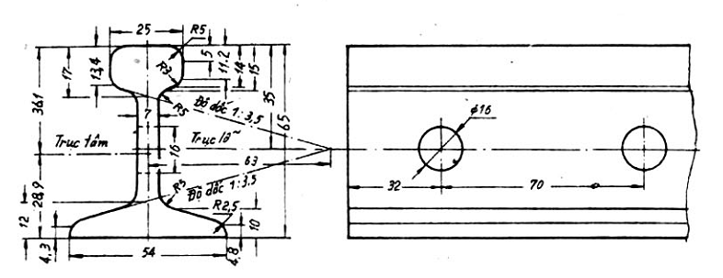
Hình 2
Ray kiểu R11
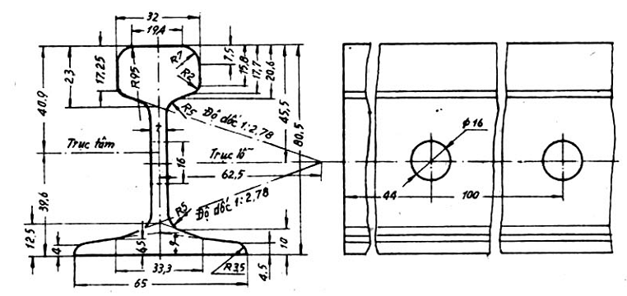
Hình 3
Ray kiểu R15
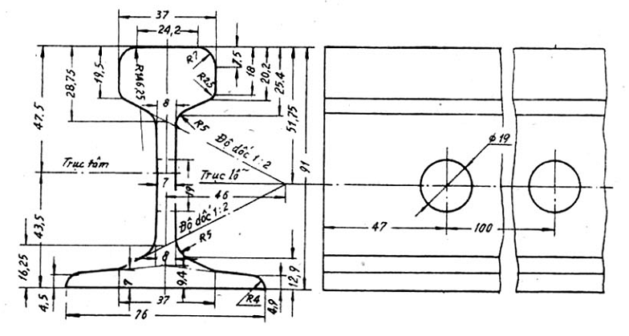
Hình 4
Ray kiểu R18
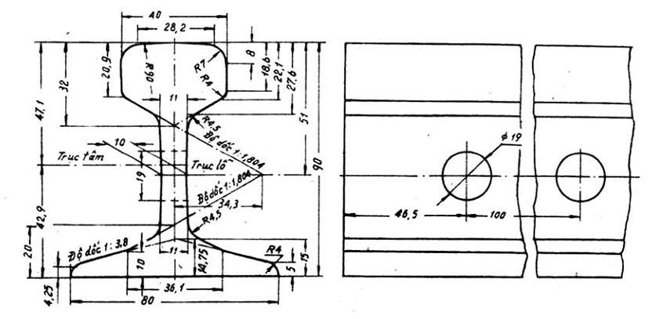
Hình 5
Ray kiểu R24
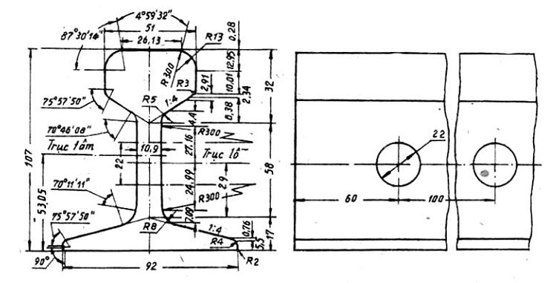
Hình 6

